***Чудо – мастера!***

Зимние праздники - это не только время торжества, но также прекрасный повод подготовить простые и красивые поделки к Новому году своими руками из подручных материалов: бумаги, пряжи, ваты и много чего другого. Чем наша группа и похвасталась на выставке «Новогодний калейдоскоп», которая проходила в нашем детском саду.

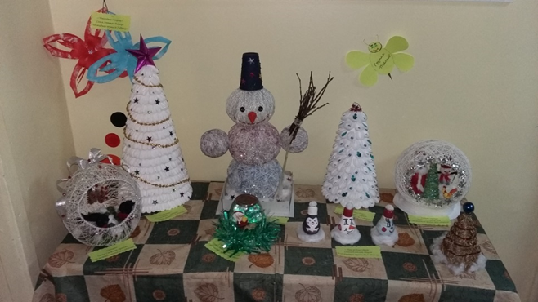

Особую радость для малышат-дошколят доставляет встреча нового года в детском саду. Ведь в садике можно проводить настоящие, большие и многочисленные хороводы, получить подарки из рук Дедушки Мороза и Снегурочки. Приятные воспоминания от проведенного таким образом праздника остаются у ребенка на всю жизнь.

Важную роль в подготовке к Новому году играют разнообразные поделки, смастерённые совместно с родителями.

Многие семьи принимают активное участие в этом конкурсе! Надеемся, что результат совместного труда оставит в детской душе незабываемый след, создаст особое новогоднее настроение!

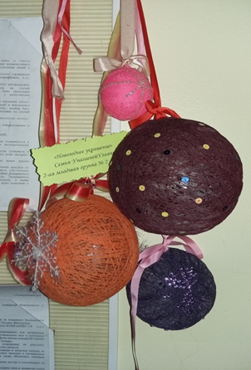**На заметку родителям!**

Поделки из ниток являются замечательным декоративным решением. Такие игрушки можно вешать на ёлку, украшать помещение, делать из них подсвечники или абажуры. А самое главное – их можно сделать самому, при этом затратив на материал копейки. Давайте узнаем, как сделать шары из ниток и клея.

Нам понадобится:

* Клей ПВА (не разведённый водой).
* Ножницы.
* Воздушные шарики.
* Катушка ниток для вязания или пряжа.
* Краска (если нужна).
* Перчатки.

**Что делать:**

* Надуйте шарик и завяжите его так, чтобы получился шар.
* Надеваем перчатки.
* В миску выливаем клей.
* Опускаем нитки в клей на 2 минуты.
* Достаём.
* Выжимаем лишний клей.
* Обмазываем шарик маслом или жирным клеем, чтобы он лучше отходил от поделки после высыхания.
* Закрепляем нить там, где был завязан шарик.
* Начинаем обматывать. Это можно делать в хаотичном порядке или же придерживаться узора. Главное, чтобы линии чаще соприкасались друг с другом.
* Оставляем сохнуть, подвесив игрушку.
* Через 12 часов продолжаем работу.
* Прокалываем шарик и вытягиваем его через отверстие.
* Поделка готова. Теперь можно приступать к декорированию, если оно нужно. Также игрушку можно покрасить, если цвет вас не устраивает.Успехов!

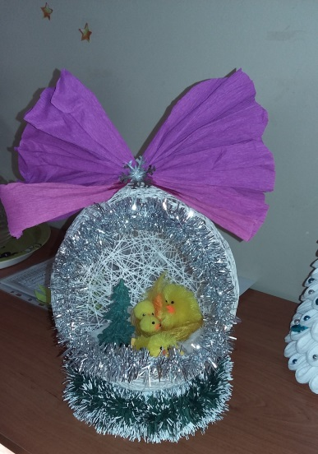

Воспитатель группы «Пчёлки» Инкина И.В.

Январь 2017 г.